Сборник заданий по развитию
функциональной математической грамотности
обучающихся 11 классов

Составители: учителя математики МБОУ ЗСОШ № 7 с УИОП
Кошенкова А.Г., Трифонова Е.И., Соловьева О.В.

Заинск 2021

Алгебра
- Функции
№1. В системе координат схематично изобразите график непрерывной функции y=f(x), которая удовлетворяет следующим свойствам:
1. Область определения функции – отрезок [-5;5] ;
2. Функция четная;
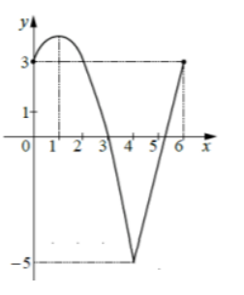
3. На промежутке [0;1] функция убывает;
4. В точке х=-3 функция принимает значение 4.

№2. Про функцию f(x) известно, что:
1. f(x)-четная;
2) f(x) –периодическая, Т=12; 2.
3) f(x)=-х 2+2х+3 при хЄ [0;4] 3.
4) f(x)=4х-21 при х Є (4;6]
а) постройте график функции f(x) на отрезке [-15;6]; б) найдите число нулей функции на отрезке [-15;5].

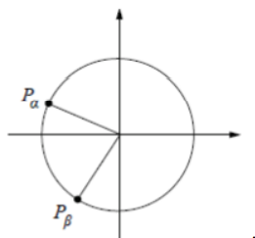
№3. На тригонометрической окружности отмечены точки Р_{α} и Р_{β} , соответствующие углам α и β. Выберите верные утверждения.
1. sin a< sinβ
2. cos β- sin a > 0
3. cos β > cos a
4. cos a+sin β < 0
В ответе запишите номера выбранных утверждений без пробелов, запятых и других дополнительных символов.

№4. На рисунке изображен график функции f(x)=-sin(х/2). Выберите верные утверждения: 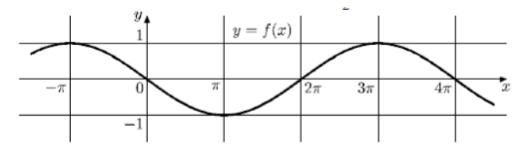
1. функция f(x) возрастает на промежутке [- 5П/2; 0]
2. функция f(x) убывает на промежутки [7П/2 ;5П ]
3. число 4П является периодом функции f(x)
4. число 2П является периодом функции f(x)
В ответе запишите номера выбранных утверждений без пробелов, запятых и других символов.

№5. На рисунке изображен график функции f(x)=-sin(x-1). Выберите верные утверждения:
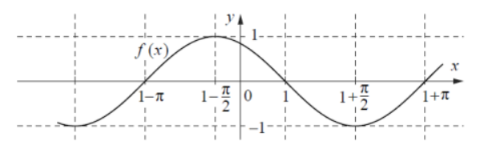
1. Период f(x) равен П/2.
2. Период f(x) равен 2П.
3. f(x) возрастает на интервале [ 1-3П; 1-5п/2]
4. f(x) убывает на интервале [1+ 5П/2; 1+7П/2]
В ответе запишите номера выбранных утверждений без пробелов, запятых и других символов.

№6. На рисунке изображен график функции f(x), наименьший положительный период которой равен 8. Укажите все значения из отрезка [100, 110 ], для которых f(x)=0.Ответ обоснуйте.
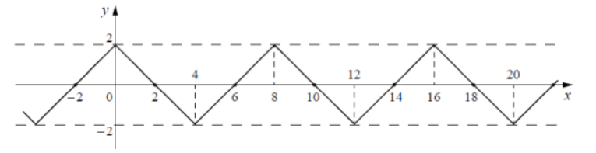

№7. На рисунке изображён график функции Найдите
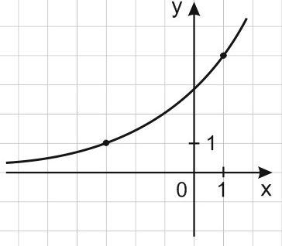
№8. На рисунке изображен график функции . Найдите
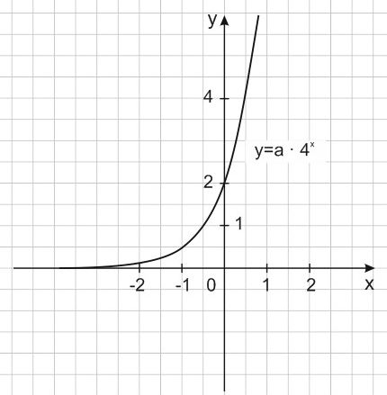
№9. На рисунке изображён график функции Найдите
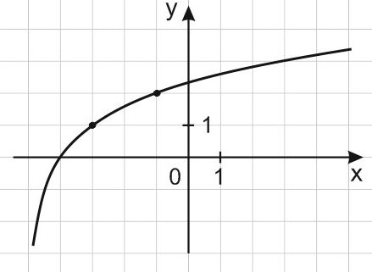
№10. На рисунке изображен график функции .
Найдите f(0,2).
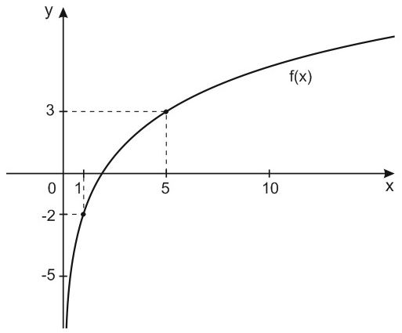
№11. На рисунке изображён график функции Найдите
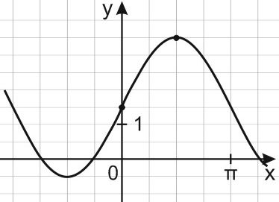
№12. На рисунке изображён график функции
Найдите .
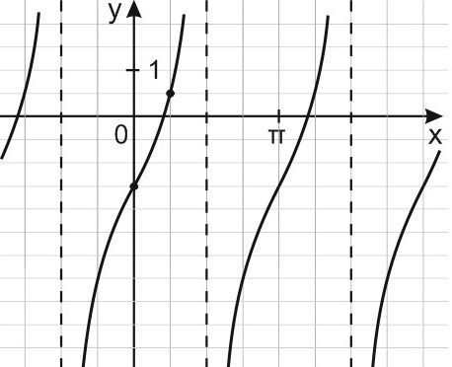
№13. На рисунке изображен график периодической функции у = f(x). Найдите значение выражения
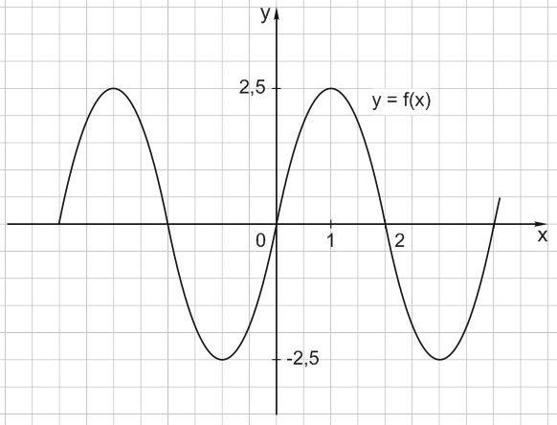

- Текстовые задачи на применение производной

- Геометрические
- Гарданов Марсель решил сделать своей маме подарок к 8 Марта и заказал другу юности Сабирову Денису шкатулку из драгоценного металла. В мастерскую он принес кусок листа из этого металла размером 80 Х 50 см. Требуется изготовить открытую сверху коробку наибольшей вместимости, вырезая по углам квадраты и загибая оставшиеся кромки. (18000)
- Требуется огородить прямоугольный участок земли площадью 294 м² и разделить этот земельный участок забором на 2 равные части. При каких линейных размерах участка длина всего забора окажется минимальной? (14 м, 21 м).
- Корабль находится от точки А берега на расстоянии 3 км. С корабля отправлен гонец с донесением в штаб В, находящийся от точки А на расстоянии 10 км по берегу. Лодка движется со скоростью 4 км/ч, а гонец, выйдя из лодки может в час пройти 5 км. К какому пункту берега должна пристать лодка, чтобы донесение в штаб было доставлено в кротчайшее время? (донесение будет доставлено в штаб в кратчайший промежуток времени, если лодка пристанет к берегу в месте, отстоящем от точки А на расстоянии, равном 4 км.)
- Для конструкторского бюро строится комната в форме прямоугольного параллелепипеда, одна из стен которого должна быть из стекла, остальные из обычного материала. Высота комнаты 4м, площадь пола 80 м². Известно, что 1 кв.метр стеклянной стены стоит 750 рублей, обычной 500 руб. Каковы размеры комнаты, чтобы стоимость постройки была наименьшей?
- На рисунке изображен ковер с орнаментом (орнамент закрашен).
Известно, что центры квадрата AELP и прямоугольника TUVZ совпадают и DM ǁ UV, SF ǁ TU. Точки C, G, N, R – середины сторон квадрата AELP. Найдите наименьшую возможную площадь орнамента, если площадь всего ковра равна 3600, а AE не меньше 10.
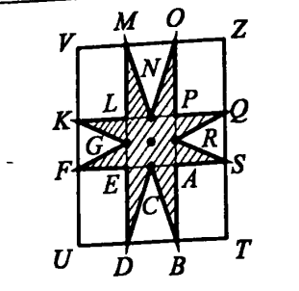
6.Известно, что освещенность предмета обратно пропорциональна квадрату расстояния от источника света и прямо пропорциональна косинусу угла падения луча на освещаемый предмет. Пользуясь этим, определите, на какой высоте над центром круглого стола радиуса √2 нужно подвесить лампу, чтобы край стола имел наибольшую освещенность.
7. Автомобиль находится в степи в точке М, отстоящей от ближайшей точки А на автотрассе на 60 км. Водитель должен попасть в точку В на автотрассе, отстоящую от точки М на 110 км. Водитель подсчитал, что если он сначала доедет до точки С, которая находится на автотрассе между точками А и В, а затем по автотрассе до точки В, то на весь путь он потратит наименьшее количество времени. Найдите расстояние от А до С, считая, что автомобиль движется по степи прямолинейно со скоростью 30 км/ч, по автотрассе – со скоростью 50 км/ч, а автотрасса- прямая линия.

- Задачи на оптимизацию
1. В 1-е классы поступает 45 человек: 20 мальчиков и 25 девочек. Их распределили по двум классам: в одном должно получиться 22 человека, а в другом ― 23. После распределения посчитали процент девочек в каждом классе и полученные числа сложили. Каким должно быть распределение по классам, чтобы полученная сумма была наибольшей?
2. В распоряжении начальника имеется бригада рабочих в составе 24 человек. Их нужно распределить на день на два объекта. Если на первом объекте работает t человек, то их суточная зарплата составляет 4t² у. е. Если на втором объекте работает t человек, то их суточная зарплата составляет t² у. е. Как нужно распределить на эти объекты бригаду рабочих, чтобы выплаты на их суточную зарплату оказались наименьшими? Сколько у. е. в этом случае придется заплатить рабочим?
3. Два велосипедиста равномерно движутся по взаимно перпендикулярным дорогам по направлению к перекрестку этих дорог. Один из них движется со скоростью 40 км/ч и находится на расстоянии 5 км от перекрестка, второй движется со скоростью 30 км/ч и находится на расстоянии 3 км от перекрестка. Через сколько минут расстояние между велосипедистами станет наименьшим? Каково будет это наименьшее расстояние? Считайте, что перекресток не T-образный, обе дороги продолжаются за перекрестком.
4. Алексей вышел из дома на прогулку со скоростью v км/ч. После того, как он прошел 6 км, из дома следом за ним выбежала собака Жучка, скорость которой была на 9 км/ч больше скорости Алексея. Когда Жучка догнала хозяина, они повернули назад и вместе возвратились домой со скоростью 4 км/ч. Найдите значение v, при котором время прогулки Алексея окажется наименьшим. Сколько при этом составит время его прогулки?
5. В бассейн проведены три трубы. Первая труба наливает 30 м³ воды в час. Вторая труба наливает в час на 3V м³ меньше, чем первая (0 < V < 10), а третья труба наливает в час на 10V м³ больше первой. Сначала первая и вторая трубы, работая вместе, наливают 30% бассейна, а затем все три трубы, работая вместе, наливают оставшиеся 0,7 бассейна. При каком значении V бассейн быстрее всего наполнится указанным способом?
6. Баржа грузоподъемностью 134 тонны перевозит контейнеры типов А и В. Количество загруженных на баржу контейнеров типа В не менее чем на 25% превосходит количество загруженных контейнеров типа А. Вес и стоимость одного контейнера типа А составляет 2 тонны и 5 млн. руб., контейнера типа В – 5 тонн и 7 млн. руб.соответственно. Определите наибольшую возможную суммарную стоимость (в млн. руб.) всех контейнеров, перевозимых баржей при данных условиях.
7. Леонид является владельцем двух заводов в разных городах. На заводах производятся абсолютно одинаковые приборы, но на заводе, расположенном во втором городе, используется более совершенное оборудование.
В результате, если рабочие на заводе, расположенном в первом городе, трудятся суммарно 4t³ часов в неделю, то за эту неделю они производят t приборов; если рабочие на заводе, расположенном во втором городе, трудятся суммарно t³ часов в неделю, они производят t приборов.
За каждый час работы (на каждом из заводов) Леонид платит рабочему 1 тысячу рублей. Необходимо, чтобы за неделю суммарно производилось 20 приборов. Какую наименьшую сумму придется тратить владельцу заводов еженедельно на оплату труда рабочих?
8. На каждом из двух заводов работает по 100 человек. На первом заводе один рабочий изготавливает за смену 3 детали А или 1 деталь В. На втором заводе для изготовления t деталей (и А, и В) требуется t² человеко-смен. Оба завода поставляют детали на комбинат, где собирают изделие, причем для его изготовления нужна 1 деталь А и 3 детали В. При этом заводы договариваются между собой изготавливать детали так, чтобы можно было собрать наибольшее количество изделий. Сколько изделий при таких условиях может собрать комбинат за смену?
9. Фабрика, производящая пищевые полуфабрикаты, выпускает блинчики со следующими видами начинки: ягодная и творожная. В данной ниже таблице приведены себестоимость и отпускная цена, а также производственные возможности фабрики по каждому виду продукта при полной загрузке всех мощностей только данным видом продукта.

Вид начинки | Себестоимость  (за 1 тонну) | Отпускная цена  (за 1 тонну) | Производственные  возможности
ягоды | 70 тыс. руб. | 100 тыс. руб. | 90 (тонн в мес.)
творог | 100 тыс. руб. | 135 тыс. руб. | 75 (тонн в мес.)

Для выполнения условий ассортиментности, которые предъявляются торговыми сетями, продукции каждого вида должно быть выпущено не менее 15 тонн. Предполагая, что вся продукция фабрики находит спрос (реализуется без остатка), найдите максимально возможную прибыль, которую может получить фабрика от производства блинчиков за 1 месяц.
10. В январе 2000 года ставка по депозитам в банке «Возрождение» составляла х% годовых, тогда как в январе 2001 года она составила у% годовых, причем известно, что x + y = 30. В январе 2000 года вкладчик открыл счет в банке «Возрождение», положив на него некоторую сумму. В январе 2001 года, по прошествии года с того момента, вкладчик снял со счета пятую часть этой суммы. Укажите значение х при котором сумма на счету вкладчика в январе 2002 года станет максимально возможной.
11. Первичная информация разделяется по серверам №1 и №2 и обрабатывается на них. С сервера №1 при объёме t² Гбайт входящей в него информации выходит 20t Гбайт, а с сервера №2 при объёме t² Гбайт входящей в него информации выходит 21t Гбайт обработанной информации, 25 < t < 55. Каков наибольший общий объём выходящей информации при общем объёме входящей информации в 3364 Гбайт?
12.Антон является владельцем двух заводов в разных городах. На заводах производится абсолютно одинаковые товары при использовании одинаковых технологий. Если рабочие на одном из заводов трудятся суммарно t² часов в неделю, то за эту неделю они производят t единиц товара.
За каждый час работы на заводе, расположенном в первом городе, Антон платит рабочему 250 рублей, а на заводе, расположенном во втором городе, — 200 рублей.
Антон готов выделять 900 000 рублей в неделю на оплату труда рабочих. Какое наибольшее количество единиц товара можно произвести за неделю на этих двух заводах?
13. Григорий является владельцем двух заводов в разных городах. На заводах производятся абсолютно одинаковые товары, но на заводе, расположенном во втором городе, используется более совершенное оборудование. В результате, если рабочие на заводе, расположенном в первом городе, трудятся суммарно t² часов в неделю, то за эту неделю они производят 3t единиц товара; если рабочие на заводе, расположенном во втором городе, трудятся суммарно t² часов в неделю, то за эту неделю они производят 4t единиц товара.
За каждый час работы (на каждом из заводов) Григорий платит рабочему 500 рублей.
Григорий готов выделять 5 000 000 рублей в неделю на оплату труда рабочих. Какое наибольшее количество единиц товара можно произвести за неделю на этих двух заводах?
14.Производство x тыс. единиц продукции обходится в q = 0,5x² + x + 7 млн рублей в год. При цене p тыс. рублей за единицу годовая прибыль от продажи этой продукции (в млн рублей) составляет px − q. При каком наименьшем значении p через три года суммарная прибыль составит не менее 75 млн рублей?
15.Строительство нового завода стоит 78 млн рублей. Затраты на производство х тыс. ед. продукции на таком заводе равны 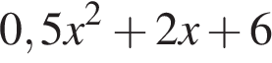 млн рублей в год. Если продукцию завода продать по цене р тыс. рублей за единицу, то прибыль фирмы (в млн рублей) за один год составит 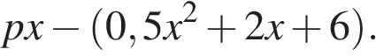 Когда завод будет построен, фирма будет выпускать продукцию в таком количестве, чтобы прибыль была наибольшей. При каком наименьшем значении р строительство завода окупится не более, чем за 3 года?
16. У фермера есть два поля, каждое площадью 10 гектаров. На каждом поле можно выращивать картофель и свёклу, поля можно делить между этими культурами в любой пропорции. Урожайность картофеля на первом поле составляет 500 ц/га, а на втором — 300 ц/га. Урожайность свёклы на первом поле составляет 300 ц/га, а на втором — 500 ц/га.
Фермер может продать картофель по цене 5000 руб. за центнер, а свёклу — по цене 8000 руб. за центнер. Какой наибольший доход может получить фермер?
17. Предприниматель купил здание и собирается открыть в нем отель. В отеле могут быть стандартные номера площадью 30 квадратных метров и номера «люкс» площадью 40 квадратных метров. Общая площадь, которую можно отвести под номера, составляет 940 квадратных метров. Предприниматель может определить эту площадь между номерами различных типов, как хочет. Обычный номер будет приносить отелю 4000 рублей в сутки, а номер «люкс» — 5000 рублей в сутки. Какую наибольшую сумму денег сможет заработать в сутки на своем отеле предприниматель?
18. В двух шахтах добывают алюминий и никель. В первой шахте имеется 20 рабочих, каждый из которых готов трудиться 5 часов в день. При этом один рабочий за час добывает 1 кг алюминия или 2 кг никеля. Во второй шахте имеется 100 рабочих, каждый из которых готов трудиться 5 часов в день. При этом один рабочий за час добывает 2 кг алюминия или 1 кг никеля. Обе шахты поставляют добытый металл на завод, где для нужд промышленности производится сплав алюминия и никеля, в котором на 2 кг алюминия приходится 1 кг никеля. При этом шахты договариваются между собой вести добычу металлов так, чтобы завод мог произвести наибольшее количество сплава. Сколько килограммов сплава при таких условиях ежедневно сможет произвести завод?
19. В двух областях есть по 20 рабочих, каждый из которых готов трудиться по 10 часов в сутки на добыче алюминия или никеля. В первой области один рабочий за час добывает 0,2 кг алюминия или 0,2 кг никеля. Во второй области для добычи х кг алюминия в день требуется 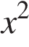 человеко-часов труда, а для добычи y кг никеля в день требуется 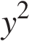 человеко-часов труда.
Обе области поставляют добытый металл на завод, где для нужд промышленности производится сплав алюминия и никеля, в котором на 1 кг алюминия приходится 1 кг никеля. При этом области договариваются между собой вести добычу металлов так, чтобы завод мог произвести наибольшее количество сплава. Сколько килограммов сплава при таких условиях ежедневно сможет произвести завод?
20. В двух областях работают по 160 рабочих, каждый из которых готов трудиться по 5 часов в сутки на добыче алюминия или никеля. В первой области один рабочий за час добывает 0,1 кг алюминия или 0,3 кг никеля. Во второй области для добычи x кг алюминия в день требуется x² человеко-часов труда, а для добычи у кг никеля в день требуется y² человеко-часов труда.
Для нужд промышленности можно использовать или алюминий, или никель, причём 1 кг алюминия можно заменить 1 кг никеля. Какую наибольшую суммарную массу металлов можно добыть в двух областях за сутки?
21. Алексей приобрёл ценную бумагу за 8 тыс. рублей. Цена бумаги каждый год возрастает на 1 тыс. рублей. В любой момент Алексей может продать бумагу и положить вырученные деньги на банковский счёт. Каждый год сумма на счёте будет увеличиваться на 8%. В течение какого года после покупки Алексей должен продать ценную бумагу, чтобы через двадцать пять лет после покупки этой бумаги сумма на банковском счёте была наибольшей?
22. Пенсионный фонд владеет акциями, цена которых к концу года t становится равной t² тыс. руб. (т. е. к концу первого года они стоят 1 тыс. руб., к концу второго — 4 тыс. руб. и т. д.), в течение 20 лет. В конце любого года можно продать акции по их рыночной цене на конец года и положить вырученные деньги в банк под 25% годовых. В конце какого года нужно продать акции, чтобы прибыль была максимальной?
23. Пенсионный фонд владеет ценными бумагами, которые стоят 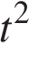 тыс. рублей в конце года  В конце любого года пенсионный фонд может продать ценные бумаги и положить деньги на счёт в банке, при этом в конце каждого следующего года сумма на счёте будет увеличиваться в 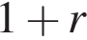 раз. Пенсионный фонд хочет продать ценные бумаги в конце такого года, чтобы в конце двадцать пятого года сумма на его счёте была наибольшей. Расчёты показали, что для этого ценные бумаги нужно продавать строго в конце двадцать первого года. При каких положительных значениях r это возможно?
24. Пенсионный фонд владеет ценными бумагами, которые стоят 10t тыс. рублей в конце года t (t = 1; 2;...). В конце любого года пенсионный фонд может продать ценные бумаги и положить деньги на счёт в банке, при этом в конце каждого следующего года сумма на счёте будет увеличиваться на 24%. В конце какого года пенсионному фонду следует продать ценные бумаги, чтобы в конце двадцатого года сумма на его счёте была наибольшей?
25.Зависимость количества Q (в шт., 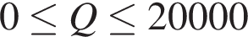) купленного у фирмы товара от цены P (в руб. за шт.) выражается формулой  Затраты на производство Q единиц товара составляют  рублей. Кроме затрат на производство, фирма должна платить налог t рублей () с каждой произведённой единицы товара. Таким образом, прибыль фирмы составляет рублей, а общая сумма налогов, собранных государством, равна tQ рублей.
Фирма производит такое количество товара, при котором её прибыль максимальна. При каком значении t общая сумма налогов, собранных государством, будет максимальной?
26. Зависимость объёма Q (в шт.) купленного у фирмы товара от цены Р (в руб. за шт.) выражается формулой Доход от продажи товара составляет РQ рублей. Затраты на производство Q единиц товара составляют  рублей. Прибыль равна разности дохода от продажи товара и затрат на его производство. Стремясь привлечь внимание покупателей, фирма уменьшила цену товара на 20%, однако её прибыль не изменилась. На сколько процентов следует увеличить сниженную цену, чтобы добиться наибольшей прибыли?
27. Строительство нового завода стоит 159 млн рублей. Затраты на производство х тыс. ед. продукции на таком заводе равны млн рублей в год. Если продукцию завода продать по цене р тыс. рублей за единицу, то прибыль фирмы (в млн рублей) за один год составит Когда завод будет построен, фирма будет выпускать продукцию в таком количестве, чтобы прибыль была наибольшей. При этом в первый год p = 10, а далее каждый год возрастает на 1. За сколько лет окупится строительство?
28. Для перевозки 500 маленьких и 26 больших блоков был выделен автомобиль грузоподъемностью 9,75 т. По техническим условиям он может перевозить не более 38 маленьких блоков. Габариты блоков таковы, что перевозка одного большого блока приравнивается к перевозке 18 маленьких. Большой блок весит 3,5 т, а маленький 0,25 т. Какое минимальное количество перевозок потребуется для перемещения всех блоков?
29. Эпицентр циклона, движущийся прямолинейно, во время первого измерения находился в 24 км к северу и 5 км к западу от метеостанции, а во время второго измерения находился в 20 км к северу и 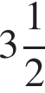 км к западу от метеостанции. Определите наименьшее расстояние, на которое эпицентр циклона приблизится к метеостанции.
30. Завод закупает станки двух типов, на приобретение которых выделено 34 миллиона рублей. Станок первого типа занимает площадь 7 м² (с учетом проходов), производит за смену 5000 единиц продукции и стоит 4 миллиона рублей. Станок второго типа занимает площадь 4 м² (с учетом проходов), производит за смену 3000 единиц продукции и стоит 3 миллиона рублей. Станки должны быть размещены на площади, не превышающей 50 м². Сколько станков каждого типа нужно приобрести, чтобы производить за смену наибольшее количество продукции?
31. В контейнер упакованы комплектующие изделия трех типов. Стоимость и вес изделия составляют 400 тыс. руб. и 12 кг для первого типа, 500 тыс. руб. и 16 кг для второго типа, 600 тыс. руб. и 15 кг для третьего типа. Общий вес комплектующих равен 326 кг. Определите минимальную и максимальную возможную суммарную стоимость находящихся в контейнере комплектующих изделий.
32. Правительство решило закрыть нерентабельные шахты и построить новые фабрики и заводы. В результате закрытия одной шахты увольняется 180 человек, при этом на консервацию шахты и выплату пособий увольняемым тратится 52 миллиона рублей. Строительство одного нового завода с персоналом 170 человек стоит 43 млн руб., а одной фабрики с персоналом 110 человек — 20 млн руб. Чему равно максимально возможное увеличение суммарного числа новых рабочих мест, если известно, что сумма всех затрат правительства составила ровно 714 млн руб.?
33. Фабрика, производящая пищевые полуфабрикаты, выпускает блинчики со следующими начинками: ягодная, творожная и мясная. В данной ниже таблице приведены себестоимость и отпускная цена, а также производственные возможности фабрики по каждому виду продукта при полной загрузке всех мощностей только данным видом продукта.

Вид начинки | Себестоимость за тонну | Отпускная цена за тонну | Производственные возможности
Ягоды | 70 тыс. руб. | 100 тыс. руб. | 90 тонн в мес.
Творог | 100 тыс. руб. | 135 тыс. руб. | 75 тонн в мес.
Мясо | 145 тыс. руб. | 145 тыс. руб. | 60 тонн в мес.
Для выполнения условий ассортиментности, которые предъявляются торговыми сетями, продукции каждого вида должно быть выпущено не менее 15 тонн. Предполагая, что вся продукция фабрики находит спрос (реализуется без остатка), найдите максимально возможную прибыль, которую может получить фабрика от производства блинчиков за 1 месяц.
34. Необходимо произвести отделку здания, имеющего форму прямоугольного параллелепипеда объемом 432 м³. Отделка стены здания, примыкающей к внутреннему строению, обходится в 1000 руб. за квадратный метр. Отделка трех фасадных стен обходится в 2000 руб. за квадратный метр. А заливка крыши, форма которой является квадратом, обходится в 7000 руб. за квадратный метр. Найдите размеры здания, отделочные работы которого при данных условиях являются наименьшими по стоимости.
35. Сергей хочет купить пакет акций быстрорастущей компании. В начале года у Сергея не было денег на покупку акций, а пакет стоил 160 000 рублей. В середине каждого месяца Сергей откладывает на покупку пакета акций одну и ту же сумму, а в конце месяца пакет дорожает, но не более чем на 25%. Какую наименьшую сумму (в рублях) нужно откладывать Сергею каждый месяц, чтобы через некоторое время купить желаемый пакет акций?
36.В начале года Алексей приобрёл ценные бумаги на сумму 9 тыс. рублей. В середине каждого года стоимость ценных бумаг возрастает на 2 тыс. рублей. В любой момент Алексей может продать ценные бумаги и положить вырученные деньги на банковский счёт. В середине каждого года сумма на счёте будет увеличиваться на 9%. В начале какого года после покупки Алексей должен продать ценные бумаги, чтобы через двадцать лет после покупки ценных бумаг сумма на банковском счёте была наибольшей?
37. Алексей планирует 15 декабря взять в банке кредит на 2 года в размере 1 806 000 рублей. Сотрудник банка предложил Алексею два различных варианта погашения кредита, описание которых приведено в таблице.
Вариант 1 | − Каждый январь долг возрастает на 15% по сравнению с концом предыдущего года;  − с февраля по июнь каждого года необходимо выплатить одним платежом часть долга;  − кредит должен быть полностью погашен за два года двумя равными платежами.
Вариант 2 | −1-го числа каждого месяца долг возрастает на 2% по сравнению с концом предыдущего месяца;  − со 2-го по 14-е число каждого месяца необходимо выплатить часть долга;  − 15 числа каждого месяца долг должен быть на одну и ту же величину меньше долга на 15-е число предыдущего месяца;  − к 15-му числу 24 месяца кредит должен быть полностью погашен.
На сколько рублей меньше окажется общая сумма выплат банку по более выгодному для Алексея варианту погашения кредита?
38. Цена ценной бумаги на конец года вычисляется по формуле S = 1,1S₀ + 2000, где S₀ — цена ценной бумаги на начало года в рублях. Максим может приобрести ценную бумагу, а может положить деньги на банковский счёт, на котором сумма увеличивается за год на 12%. В начале любого года Максим может продать бумагу и положить все вырученные деньги на банковский счёт, а так же снять деньги с банковского счёта и купить ценную бумагу. В начале 2021 года у максима было 80 тысяч рублей, которые он может положит на банковский счёт или может приобрести на них ценную бумагу. Какая наибольшая сумма может быть у Максима через четыре года? Ответ дайте в рублях.
39. Бригаду из 30 рабочих нужно распределить по двум объектам. Если на первом объекте работает p человек, то каждый из них получает в сутки 200p рублей. Если на втором объекте работает p человек, то каждый из них получает в сутки (50p + 300) руб. Как нужно распределить рабочих по объектам, чтобы их суммарная суточная зарплата оказалась наименьшей? Сколько рублей в этом случае придётся заплатить за сутки всем рабочим?
40. В январе 2005 года ставка по депозитам в банке «Фантазия» составила x% годовых, а в январе 2006 года — y% годовых, причем известно, что x + y = 30. В январе 2005 года вкладчик открыл депозитный счёт в банке «Фантазия», положив на него некоторую сумму. В январе 2006 года, по прошествии года со дня открытия счёта, вкладчик снял со счёта пятую часть этой суммы. Укажите значение x, при котором сумма на счёте вкладчика в январе 2007 года является максимально возможной.

III. Теория вероятности
1. Если шахматист А. играет белыми фигурами, то он выигрывает у шахматиста Б. с вероятностью 0,52. Если А. играет черными, то А. выигрывает у Б. с вероятностью 0,3. Шахматисты А. и Б. играют две партии, причём во второй партии меняют цвет фигур. Найдите вероятность того, что А. выиграет оба раза.
2. Вероятность того, что в случайный момент времени температура тела здорового человека окажется ниже чем 36,8 °С, равна 0,81. Найдите вероятность того, что в случайный момент времени у здорового человека температура окажется 36,8 °С или выше.
3.При изготовлении подшипников диаметром 67 мм вероятность того, что диаметр будет отличаться от заданного не больше, чем на 0,01 мм, равна 0,965. Найдите вероятность того, что случайный подшипник будет иметь диаметр меньше чем 66,99 мм или больше чем 67,01 мм.
4. Вероятность того, что батарейка бракованная, равна 0,06. Покупатель в магазине выбирает случайную упаковку, в которой две таких батарейки. Найдите вероятность того, что обе батарейки окажутся исправными.
5. В магазине три продавца. Каждый из них занят с клиентом с вероятностью 0,3. Найдите вероятность того, что в случайный момент времени все три продавца заняты одновременно (считайте, что клиенты заходят независимо друг от друга).
6. В торговом центре два одинаковых автомата продают кофе. Обслуживание автоматов происходит по вечерам после закрытия центра. Известно, что вероятность события «К вечеру в первом автомате закончится кофе» равна 0,25. Такая же вероятность события «К вечеру во втором автомате закончится кофе». Вероятность того, что кофе к вечеру закончится в обоих автоматах, равна 0,15. Найдите вероятность того, что к вечеру кофе останется в обоих автоматах.
7.Вероятность того, что новый электрический чайник прослужит больше года, равна 0,97. Вероятность того, что он прослужит больше двух лет, равна 0,89. Найдите вероятность того, что он прослужит меньше двух лет, но больше года.
8. Из районного центра в деревню ежедневно ходит автобус. Вероятность того, что в понедельник в автобусе окажется меньше 18 пассажиров, равна 0,82. Вероятность того, что окажется меньше 10 пассажиров, равна 0,51. Найдите вероятность того, что число пассажиров будет от 10 до 17.
9. Биатлонист пять раз стреляет по мишеням. Вероятность попадания в мишень при одном выстреле равна 0,8. Найдите вероятность того, что биатлонист первые три раза попал в мишени, а последние два промахнулся. Результат округлите до сотых.
10.Помещение освещается фонарём с двумя лампами. Вероятность перегорания лампы в течение года равна 0,3. Найдите вероятность того, что в течение года хотя бы одна лампа не перегорит.
11.При артиллерийской стрельбе автоматическая система делает выстрел по цели. Если цель не уничтожена, то система делает повторный выстрел. Выстрелы повторяются до тех пор, пока цель не будет уничтожена. Вероятность уничтожения некоторой цели при первом выстреле равна 0,4, а при каждом последующем — 0,6. Сколько выстрелов потребуется для того, чтобы вероятность уничтожения цели была не менее 0,98?
В ответе укажите наименьшее необходимое количество выстрелов.
12. На экзамене по геометрии школьник отвечает на один вопрос из списка экзаменационных вопросов. Вероятность того, что это вопрос по теме «Вписанная окружность», равна 0,2. Вероятность того, что это вопрос по теме «Параллелограмм», равна 0,15. Вопросов, которые одновременно относятся к этим двум темам, нет. Найдите вероятность того, что на экзамене школьнику достанется вопрос по одной из этих двух тем.
13.Чтобы пройти в следующий круг соревнований, футбольной команде нужно набрать хотя бы 4 очка в двух играх. Если команда выигрывает, она получает 3 очка, в случае ничьей — 1 очко, если проигрывает — 0 очков. Найдите вероятность того, что команде удастся выйти в следующий круг соревнований. Считайте, что в каждой игре вероятности выигрыша и проигрыша одинаковы и равны 0,4.
14.В Волшебной стране бывает два типа погоды: хорошая и отличная, причём погода, установившись утром, держится неизменной весь день. Известно, что с вероятностью 0,8 погода завтра будет такой же, как и сегодня. Сегодня 3 июля, погода в Волшебной стране хорошая. Найдите вероятность того, что 6 июля в Волшебной стране будет отличная погода.

15.В магазине стоят два платёжных автомата. Каждый из них может быть неисправен с вероятностью 0,05 независимо от другого автомата. Найдите вероятность того, что хотя бы один автомат исправен.
16.Ковбой Джон попадает в муху на стене с вероятностью 0,9, если стреляет из пристрелянного револьвера. Если Джон стреляет из непристрелянного револьвера, то он попадает в муху с вероятностью 0,2. На столе лежит 10 револьверов, из них только 4 пристрелянные. Ковбой Джон видит на стене муху, наудачу хватает первый попавшийся револьвер и стреляет в муху. Найдите вероятность того, что Джон промахнётся.
17.Две фабрики выпускают одинаковые стекла для автомобильных фар. Первая фабрика выпускает 45% этих стекол, вторая — 55%. Первая фабрика выпускает 3% бракованных стекол, а вторая — 1%. Найдите вероятность того, что случайно купленное в магазине стекло окажется бракованным.
18.Всем пациентам с подозрением на гепатит делают анализ крови. Если анализ выявляет гепатит, то результат анализа называется положительным. У больных гепатитом пациентов анализ даёт положительный результат с вероятностью 0,9. Если пациент не болен гепатитом, то анализ может дать ложный положительный результат с вероятностью 0,01. Известно, что 5% пациентов, поступающих с подозрением на гепатит, действительно больны гепатитом. Найдите вероятность того, что результат анализа у пациента, поступившего в клинику с подозрением на гепатит, будет положительным.
19.Автоматическая линия изготавливает батарейки. Вероятность того, что готовая батарейка неисправна, равна 0,02. Перед упаковкой каждая батарейка проходит систему контроля. Вероятность того, что система забракует неисправную батарейку, равна 0,99. Вероятность того, что система по ошибке забракует исправную батарейку, равна 0,01. Найдите вероятность того, что случайно выбранная батарейка будет забракована системой контроля.
20.Агрофирма закупает куриные яйца в двух домашних хозяйствах. 40% яиц из первого хозяйства — яйца высшей категории, а из второго хозяйства — 20% яиц высшей категории. Всего высшую категорию получает 35% яиц. Найдите вероятность того, что яйцо, купленное у этой агрофирмы, окажется из первого хозяйства.
21.В торговом центре два одинаковых автомата продают кофе. Вероятность того, что к концу дня в автомате закончится кофе, равна 0,3. Вероятность того, что кофе закончится в обоих автоматах, равна 0,12. Найдите вероятность того, что к концу дня кофе останется в обоих автоматах.
22.Чтобы поступить в институт на специальность «Лингвистика», абитуриент должен набрать на ЕГЭ не менее 70 баллов по каждому из трёх предметов — математика, русский язык и иностранный язык. Чтобы поступить на специальность «Коммерция», нужно набрать не менее 70 баллов по каждому из трёх предметов — математика, русский язык и обществознание. Вероятность того, что абитуриент З. получит не менее 70 баллов по математике, равна 0,6, по русскому языку — 0,8, по иностранному языку — 0,7 и по обществознанию — 0,5. Найдите вероятность того, что З. сможет поступить хотя бы на одну из двух упомянутых специальностей.
23.На фабрике керамической посуды 10% произведённых тарелок имеют дефект. При контроле качества продукции выявляется 80% дефектных тарелок. Остальные тарелки поступают в продажу. Найдите вероятность того, что случайно выбранная при покупке тарелка не имеет дефектов. Результат округлите до сотых.
24.По отзывам покупателей Иван Иванович оценил надёжность двух интернет-магазинов. Вероятность того, что нужный товар доставят из магазина А, равна 0,8. Вероятность того, что этот товар доставят из магазина Б, равна 0,9. Иван Иванович заказал товар сразу в обоих магазинах. Считая, что интернет-магазины работают независимо друг от друга, найдите вероятность того, что ни один магазин не доставит товар.
25.Стрелок стреляет по мишени один раз. В случае промаха стрелок делает второй выстрел по той же мишени. Вероятность попасть в мишень при одном выстреле равна 0,7. Найдите вероятность того, что мишень будет поражена (либо первым, либо вторым выстрелом).
26.Артём гуляет по парку. Он выходит из точки S и, дойдя до очередной развилки, с равными шансами выбирает следующую дорожку, но не возвращается обратно. Найдите вероятность того, что таким образом он выйдет к пруду или фонтану.
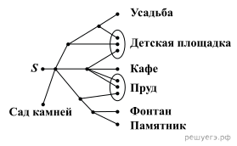
27.В городе 48% взрослого населения — мужчины. Пенсионеры составляют 12,6% взрослого населения, причём доля пенсионеров среди женщин равна 15%. Для социологического опроса выбран случайным образом мужчина, проживающий в этом городе. Найдите вероятность события «выбранный мужчина является пенсионером».

- Геометрический смысл производной. Касательная. Работа с графиком
На рисунке изображены график функции y=f(x) и касательные, поведенные к
нему в точках с абсциссами А, В, С и Д.
Ответьте на вопросы:
А) В каких точках угловые коэффициенты касательных положительны?
1. А; 2. В; 3. С; 4. Д?
Б) В каких точках угловые коэффициенты касательных отрицательны:
1. А; 2. В; 3. С; 4. Д?
В) В какой точке угловой коэффициент касательной больше:
1. А; 2. В?
Г) В какой точке угловой коэффициент касательной меньше:
1. С; 2. Д?
Д) В какой точке угловой коэффициент касательной больше 1:
1. А; 2. В; 3. С; 4. Д?
Е) В какой точке угловой коэффициент касательной меньше -1:
1. А; 2. В; 3. С; 4. Д?
Ж) В какой точке угловой коэффициент касательной наибольший:
1. А; 2. В; 3. С; 4. Д?
З) В какой точке угловой коэффициент касательной наименьший:
1. А; 2. В; 3. С; 4. Д?
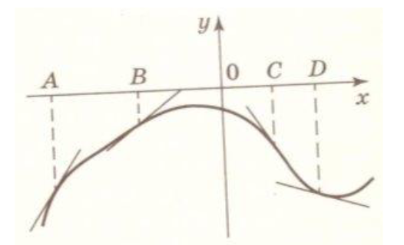
2. На рисунке изображены график функции и касательные, проведенные к нему
в точках с абсциссами А, В, С и Д.
А) Определите по графику, какого знака производная в точке А:
1. отрицательная; 2. Нуль; 3. Положительная.
Б) Определите по графику, какого знака производная в точке В:
1. отрицательная; 2. Нуль; 3. Положительная.
В) Определите по графику, какого знака производная в точке С:
1. отрицательная; 2. Нуль; 3. Положительная.
Г) Определите по графику, какого знака производная в точке Д:
1. отрицательная; 2. Нуль; 3. Положительная.
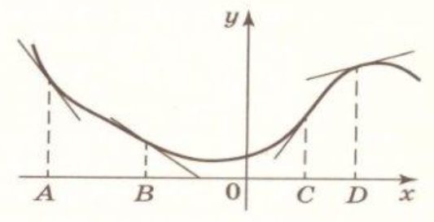
3. На рисунках изображены графики функций и касательные,
проведенные к ним в точках с абсциссами х0. Установите соответствие между
графиками функций и значениями производной этих в точках х0.
Значения производных:
1. -0,2 2) -2,5 3) 1.5 4) 0,25
В ответе запишите четырехзначное число.
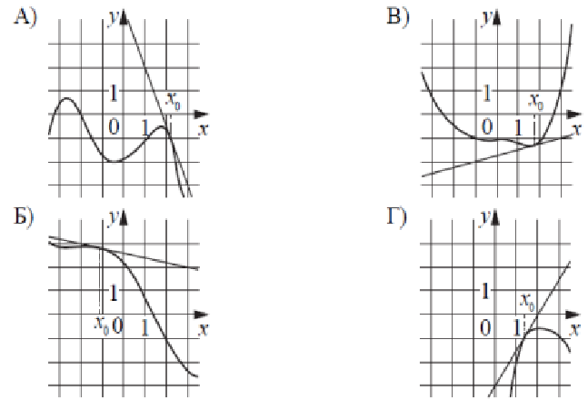

Геометрия

- Понятие о телах вращения

№1. Это конус. Часть его поверхности плоская, а часть поверхности изогнутая.
У какой из следующих пространственных фигур также часть поверхности плоская, а часть поверхности изогнутая?
А) 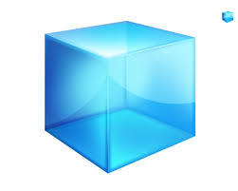 В) 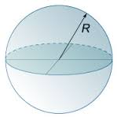 С) 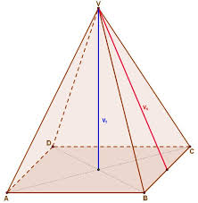D) 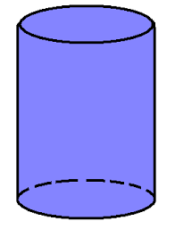
Уровень математической компетентности: установление связей, рассуждение.

- Площади поверхности многогранников
1. На рисунке изображена деталь (все двугранные углы прямые), которую нужно покрасить. а) Найдите площадь окрашиваемой поверхности многогранника. б) найдите объем детали.
- 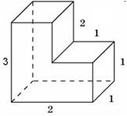
2. На рисунке изображена деталь (все двугранные углы прямые), которую нужно покрасить. а) Найдите площадь окрашиваемой поверхности многогранника. б) найдите объем детали.
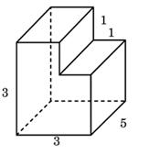
3. На рисунке изображена деталь (все двугранные углы прямые), которую нужно покрасить. а) Найдите площадь окрашиваемой поверхности многогранника. б) найдите объем детали.
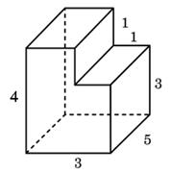
4. На рисунке изображена деталь (все двугранные углы прямые), которую нужно покрасить. а) Найдите площадь окрашиваемой поверхности многогранника. б) найдите объем детали.
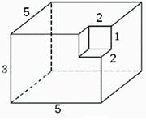
5. На рисунке изображена деталь (все двугранные углы прямые), которую нужно покрасить. а) Найдите площадь окрашиваемой поверхности многогранника. б) найдите объем детали.
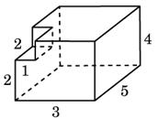
6. На рисунке изображена деталь (все двугранные углы прямые), которую нужно покрасить. а) Найдите площадь окрашиваемой поверхности многогранника. б) найдите объем детали.
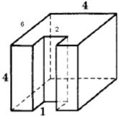
7. На рисунке изображена деталь (все двугранные углы прямые), которую нужно покрасить. а) Найдите площадь окрашиваемой поверхности многогранника. б) найдите объем детали.
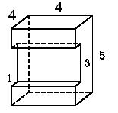
8. На рисунке изображена деталь (все двугранные углы прямые), которую нужно покрасить. а) Найдите площадь окрашиваемой поверхности многогранника. б) найдите объем детали.
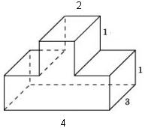
9. На рисунке изображена деталь (все двугранные углы прямые), которую нужно покрасить. а) Найдите площадь окрашиваемой поверхности многогранника. б) найдите объем детали.
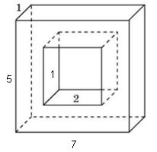
10. На рисунке изображена деталь (все двугранные углы прямые), которую нужно покрасить. а) Найдите площадь окрашиваемой поверхности многогранника. б) найдите объем детали.
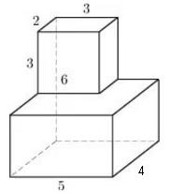
11. На рисунке изображена деталь (все двугранные углы прямые), которую нужно покрасить. а) Найдите площадь окрашиваемой поверхности многогранника. б) найдите объем детали.
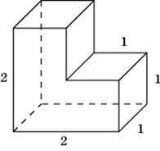
12. На рисунке изображена деталь (все двугранные углы прямые), которую нужно покрасить. а) Найдите площадь окрашиваемой поверхности многогранника. б) найдите объем детали.
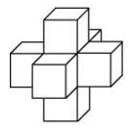
13. На рисунке изображена деталь (все двугранные углы прямые), которую нужно покрасить. а) Найдите площадь окрашиваемой поверхности многогранника. б) найдите объем детали.

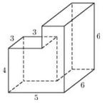
14. На рисунке изображена деталь (все двугранные углы прямые), которую нужно покрасить. а) Найдите площадь окрашиваемой поверхности многогранника. б) найдите объем детали.
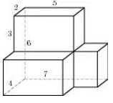
15. Бассейн прямоугольной формы размерами 25м×12м×2м, доверху заполняется водой с постоянной скоростью за 1 час. Система подачи воды работает 45 минут. Какова площадь сухих стенок?

III. Площадь поверхности конуса, цилиндра, усеченного конуса
1. Найдите площадь поверхности десятиметровой трубы диаметром 375мм, сделанной из стального листа. [11,775кв.м]
2. Сколько квадратных метров изоляционной ленты требуется для двукратного покрытия трубы участка нефтепровода диаметром 100см и длиной 10км? [62800кв.м]
3. Сколько жести идет на погонный метр водосточной трубы диаметром 250мм, если на швы расходуется 3% материала? [0,80855кв.м]
4. Вычислите площадь боковой поверхности чума, имеющего форму кругового конуса, если его высота 4,5 м, а диаметр основания – 6м. [51кв.м]
5. Сколько килограмм кровельного железа необходимо для покрытия крыши имеющую вид конуса, если высота крыши 4м, а диаметр основания 7м и на каждый квадратный метр уходит 2 кг материала? [117кг]
6. Вычислите, какое количество шкур потребуется для покрытия чума высотой 4,5 м и диаметром основания 5м, если на чум такой же высоты, но с диаметром основания 6м, требуется 60 оленьих шкур. [48 шкур]
7. Сколько квадратных метров латунного листа потребуется, чтобы сделать рупор с диаметром концов 0,43м и 0,036м и образующей 1,42м? [1,04кв.м]
8. Озеро имеет форму усеченного конуса. Диаметр дна - 6км. Диаметр поверхности озера – 12км. Расстояние от поверхности до дна по отмели – 5км. Необходимо условно разделить озеро сетью пополам от самого дна и до поверхности озера. Сеть какой площади необходимо использовать? [36кв.км]
9. Сколько олифы потребуется для окраски 100 ведер конической формы, если диаметры ведра 25 и 30 см, образующая 27,5 см, а на 1 кв. метр расходуется 150г олифы? [8,59575кг]
IV. Объемы тел вращения
1. В цилиндрический сосуд налили 2000 см3 воды. Уровень воды при этом достигает высоты 12 см. В жидкость полностью погрузили деталь. При этом уровень жидкости в сосуде поднялся на 9 см. Чему равен объем детали? Ответ выразите в см3.
2. В цилиндрическом сосуде уровень жидкости достигает 16 см. На какой высоте будет находиться уровень жидкости, если ее перелить во второй сосуд, диаметр которого в 2 раза больше первого? Ответ выразите в см.
3. Объем первого цилиндра равен 12 м3. У второго цилиндра высота в три раза больше, а радиус основания — в два раза меньше, чем у первого. Найдите объем второго цилиндра. Ответ дайте в кубических метрах.
4. Радиус основания цилиндра равен 2, высота равна 3. Найдите площадь боковой поверхности цилиндра, деленную на Пи .
5. В цилиндрический сосуд налили 6 куб. см воды. В воду полностью погрузили деталь. При этом уровень жидкости в сосуде увеличился в 1,5 раза. Найдите объём детали. Ответ выразите в куб. см.
6. Одна цилиндрическая кружка вдвое выше второй, зато вторая в полтора раза шире. Найдите отношение объема второй кружки к объему первой.
7. Длина окружности основания цилиндра равна 3, высота равна 2. Найдите площадь боковой поверхности цилиндра.
8. Площадь осевого сечения цилиндра равна 4. Найдите площадь боковой поверхности цилиндра, деленную на Пи .
9. От бревна отпилили кусок. Найдите объем V оставшейся части, изображенной на рисунке. В ответе укажите V/ Пи .
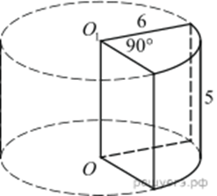
10. От бревна отпилили кусок. Найдите объем V оставшейся части, изображенной на рисунке. В ответе укажите V/ Пи .
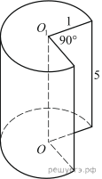
11. Найдите объем V части цилиндра, изображенной на рисунке. В ответе укажите V/ Пи .
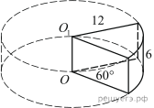
12. Найдите объем V части цилиндра, изображенной на рисунке. В ответе укажите V/ Пи .
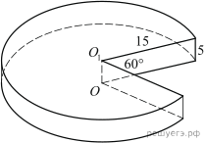
13. Найдите объем V детали, изображенной на рисунке. В ответе укажите V/ Пи .
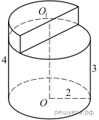
14. Найдите объем V детали, изображенной на рисунке. В ответе укажите V/ Пи .
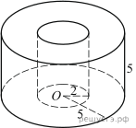
15. Длина окружности основания цилиндра равна 3. Площадь боковой поверхности равна 6. Найдите высоту цилиндра.
16. Площадь боковой поверхности цилиндра равна 2 Пи , а диаметр основания — 1. Найдите высоту цилиндра.
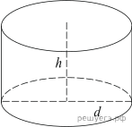
17. Площадь боковой поверхности цилиндра равна 2 Пи , а высота — 1. Найдите диаметр основания.
18. Объём первого цилиндра равен 12 м3. У второго цилиндра высота в три раза больше, а радиус основания в два раза меньше, чем у первого. Найдите объём второго цилиндра (в м3).
19. Пластиковый шарик, объём которого равен 60, вложили в стакан так, что он касается всех стенок. Найдите объём стакана.
